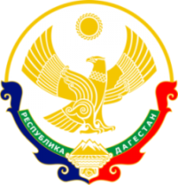

**МИНИСТЕРСТВО ОБРАЗОВАНИЯ И НАУКИ**

**РЕСПУБЛИКИ ДАГЕСТАН**

МКОУ «Кафыркумухская СОШ имени М. А. Алхлаева»

Россия Республика Дагестан, 368214, Буйнакский район, с. Н-Кумух, Kafyrkumukhskaya.shkola@mail.ru

№ ___ «6» сентябрь 2019 г.

**Отчет по проведенному Единому республиканскому уроку «Терроризму-нет!»**

**в МКОУ «Кафыркумухская сош им.М.А.Алхлаева»**

|  |  |  |  |  |
| --- | --- | --- | --- | --- |
| **Муниципальный округ (район)** | **Приняли участие** | | | **Приглашенные гости** |
| **Количество ОО** | **Количество педагогов** | **Количество учащихся** |
| **Буйнакский** |  | **8** | **160** | гл.администрации с. Кафыркумух Алхлаев А.А. , руководитель ОБЖ Гаджиев А.М и зам.дир.по безопасности Адильханов Х.М. |

**3.09.20** **19г.**в МКОУ «Кафыркумухская сош им.М.А.Алхлаева» в 10-11 классах прошел Единый республиканский урок «Терроризму нет».

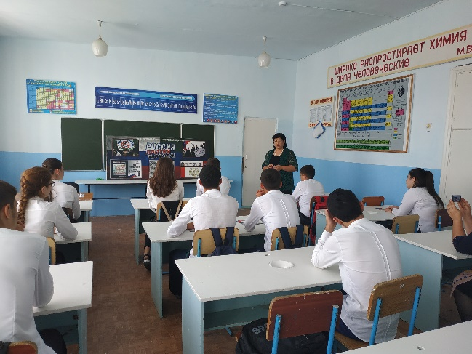 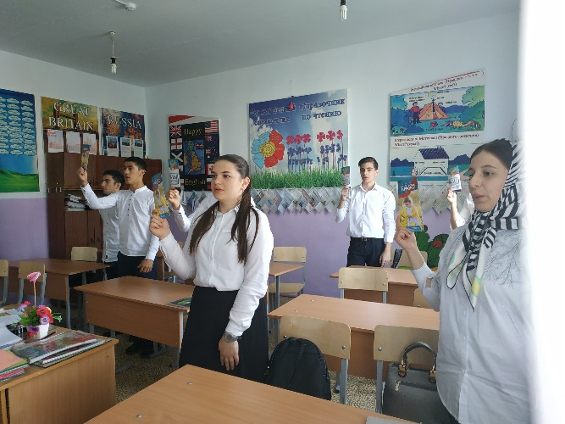 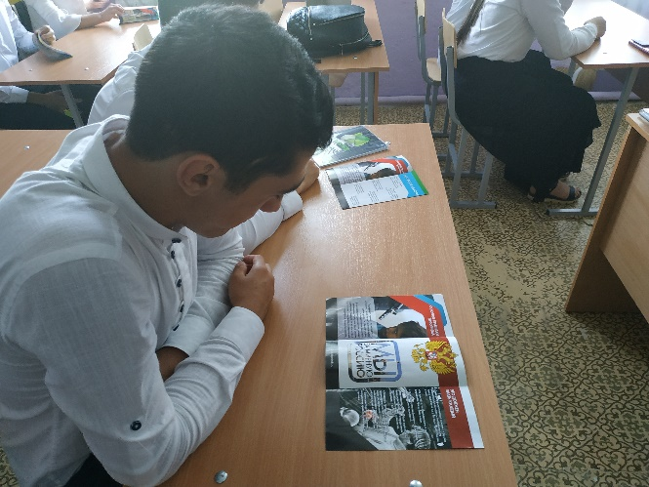

6-7 классы тоже стали участниками Единого республиканского урока «Терроризму нет!». На мероприятие были приглашены руководитель ОБЖ Гаджиев А.М. и заместитель директора по безопасности Адильханов Х.М., которые рассказали детям как себя вести в случае угрозы и куда обращаться за помощью.

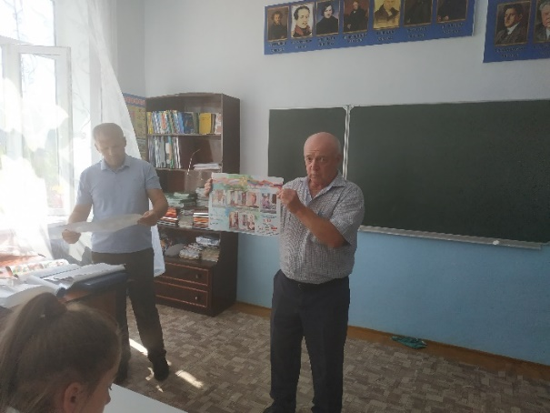 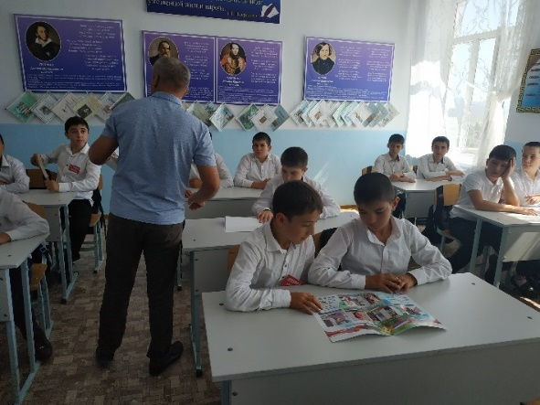

Учитель ИЗО Гасанова У.О. провела конкурс рисунков на тему «Терроризму скажем нет», в котором участвовали все желающие. Лучшие рисунки были представлены на тематической выставке книг и рисунков.

